Mór Városi Önkormányzat Képviselő-testületének
26/2022. (I.26.) határozata

a piac ideiglenes elhelyezése és a Wekerle Sándor Szabadidőközpont működéséhez szükséges parkolóhelyek biztosítása tárgyában kötött szerződés módosítása tárgyában

1. Mór Városi Önkormányzat Képviselő-testülete tulajdonosi jogkörben eljárva a TOP-1.1.3-15-FE1-2016-00006 „Helyi gazdaságfejlesztés Mór városban”, TOP-2.1.1.15.FE1-2016-00004 „Barnamezős területek rehabilitációja Mór Városában”, valamint a TOP-2.1.2-15-FE1-2019-00015 „Mór városközpontjának integrált, fenntartható és zöld megújítása” című pályázatokból megvalósuló „Mór Városi Piac” kivitelezésének idejére ideiglenes piacot jelöl ki a Mór 4262/4 hrsz-ú (kivett közterület) önkormányzati tulajdonú ingatlanon a határozat 1. számú melléklete szerinti helyszínrajz szerint.

2. A Képviselő-testület a városi piac ideiglenes helyének biztosítása miatt a Mór 4262/4 hrsz-ú ingatlanra a Wekerle Sándor Szabadidőközpont működéséhez szükséges parkolóhelyek biztosítása tárgyában kötött bérleti szerződést a MÓRI SZABADIDŐKÖZPONT Kft-vel a határozat 2. számú melléklete szerint módosítja.

A szerződés módosítással nem érintett rendelkezései változatlan formában érvényesek és hatályosak.

A Képviselő-testület felhatalmazza a polgármestert a határozat mellékletében foglalt szerződés módosítás aláírására.

Határidő: 2022.01.31.
Felelős: polgármester( Városfejlesztési és -üzemeltetési Iroda)

3. A Képviselő-testület felkéri a jegyzőt, hogy az önkormányzati piactartás szabályairól szóló rendelet szükséges módosítását terjessze a Képviselő-testület elé.

Határidő: 2022.02.16.
Felelős: jegyző( Városfejlesztési és -üzemeltetési Iroda)

Fenyves Péter Dr. Taba Nikoletta
polgármester jegyző
26/2022 (I.29.) határozat 1. sz. melléklete

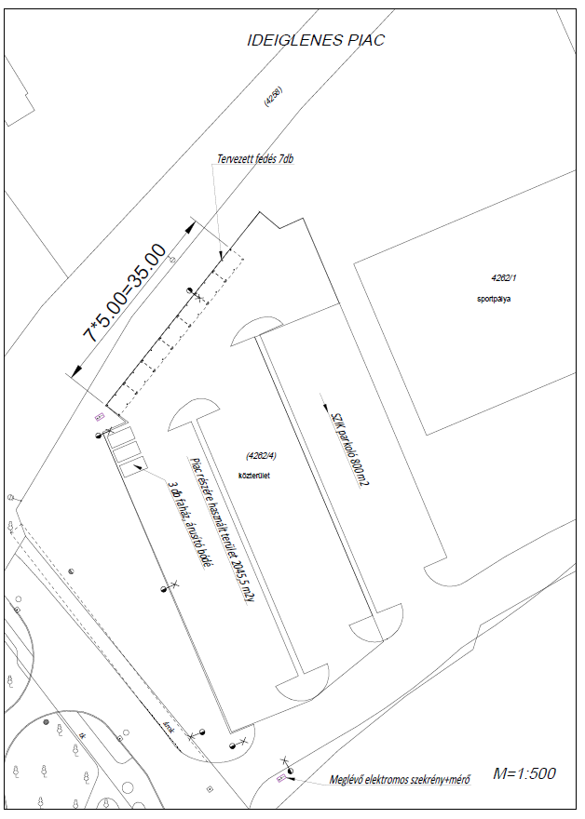

26/2022 (I.29.) határozat 2. sz. melléklete

Bérleti szerződés módosítás

amely létrejött egyrészről Mór Városi Önkormányzat (8060 Mór, Szt. István tér 6., képviseli: Fenyves Péter polgármester, adószám: 15727220-2-07), mint bérbeadó – a továbbiakban Önkormányzat -

másrészről MÓRI SZABADIDŐKÖZPONT Kft. (székhelye 8060 Mór, Táncsics utca 25., adószám: 25526570-2-07, képviseli: Ruff Linda ügyvezető), mint bérlő – a továbbiakban: Bérlő -

között, az alulírott napon és helyen az alábbi feltételekkel:

1./ A Felek egybehangzóan adják elő, hogy a MÓRI SZABADIDŐKÖZPONT Kft. és Mór Városi Önkormányzat között 2016. július 20-án Bérleti Szerződés jött létre a móri 4262/4 hrsz-ú ingatlanon található 2845,4 m² térburkolattal fedett, 158 db személygépjármű parkolására alkalmas terület bérlése tárgyában.
A Mór Városi Önkormányzat Képviselő-testülete …../2022. (I.26.) határozata alapján a parkoló egy részén az önkormányzat - az önkormányzati piactartás szabályairól szóló rendeletében meghatározott napokon - ideiglenes piacot üzemeltet.
Felek fentiekre tekintettel a Bérleti Szerződést 2022. február 1-jei hatállyal az alábbiak szerint módosítják:

2./A Bérleti Szerződés 3 pontja helyébe a következő rendelkezés lép:
„3. Felek a bérleti díjat évi 276.000,-Ft + ÁFA azaz kettőszázhetvenhatezer forint + általános forgalmi adó összegben határozzák meg. Minden pénteken (az önkormányzati piactartás szabályairól szóló rendeletben meghatározott napok kivételével) a parkoló 2045,5 m² nagyságú részét 5.00-13.00 óra között Mór Városi Önkormányzat piacként üzemelteti, és ebből a területből 287,5 m² területet egész évben az ideiglenes piac üzemeltetéséhez kapcsolódó építmények számára igénybe vesz.”

2./ A jelen módosítás a Felek között fennálló jogviszonyt egyebekben nem érinti, a Szerződés módosítással nem érintett részei változatlan formában és tartalommal hatályban maradnak.

A Felek a Szerződés módosítást elolvasták, értelmezték, és mint akaratukkal mindenben megegyezőt jóváhagyólag aláírták.

Szerződő felek képviselői kijelentik, hogy jelen szerződés megkötésére és aláírására az általuk képviselt szervezettől felhatalmazással rendelkeznek.

Jelen szerződésmódosítás 4 eredeti példányban kerül megkötésre.

Mór, 2022. január…. Mór, 2022. január….

……………………….......……….  Mór Városi Önkormányzat  képviseli: Fenyves Péter  polgármester  Bérbeadó |  | ……………………….......……….  MÓRI SZABADIDŐKÖZPONT Kft.  Ruff Linda ügyvezető  Bérlő

Mór, 2022. január…. Mór, 2022. január….
Jogi ellenjegyző: Pénzügyi ellenjegyző:

………………………………… ………..……………………………….
Dr. Taba Nikoletta Laki Csabáné
jegyző pénzügyi irodavezető

